ARBEDO

4 ½-Zimmer-Design-Villetta

mit grossem Umschwung, Terrasse und schönem Ausblick

…………………………………………..………………..………………………………………………..…………………………….

villetta moderna di 4 ½ locali

con grande terreno, terrazza e bella vista

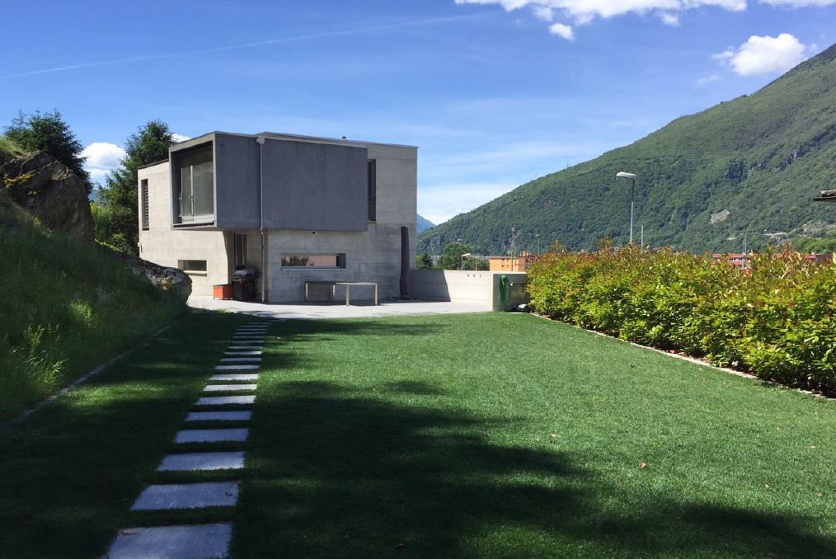

4180/3072

Fr. 1'440‘000.--

Standort | Umgebung

Eckdaten | Ausstattung

Wohnfläche: ca. 138 m2
Grundstückfläche: ca. 1176 m2
und 1060 m2 Wald
Etagen: 3
Baujahr: 2011
Bad /WC: 1
sep. WC: 1
Zweitwohnsitz: ja, möglich
Heizung: Wärmepumpe
Keller: ja
Parkplatz: Doppelgarage,
1 Aussenparkplatz

6517 Arbedo Castione, via Ronchatto 6

Region: Bellinzonese
Lage: sehr sonnige, ruhige Aussichtslage
Aussicht: schöner Ausblick

Schulen: ja
Einkauf: ja
öffentlicher Verkehr: ja
Distanz nächste Stadt: 2 km
Distanz Autobahn: 2 km

Beschreibung

Diese moderne, neuwertige 4 ½-Zimmer-Design-Villetta liegt an sehr sonniger und ruhiger Aussichtslage in Arbedo-Castione, Via Ronchetto 6 im Bellinzonese.

Die 2011 erbaute Liegenschaft befindet sich in einem sehr guten Zustand. Sie wirkt sehr hell, modern und wohnlich.
Das Erdgeschoss mit Garage, Atrio, Heizungsraum, Waschküche und Keller führt hinauf zum Wohn-/Essgeschoss mit offener Küche, sep. WC und Arbeitszimmer.
Im 2.Obergeschoss sind zwei weitere Zimmer sowie das Bad eingebaut.
Der grosse Aussenbereich beinhaltet eine Terrasse mit Aussenküche sowie einen grossen, pflegeleichten Garten, der rund um das Haus erstreckt.
Ein schöner Ausblick erstreckt sich auf die umliegenden Berge.
Ganz besonders speziell muten die markanten Felsbrocken an, die an das Grundstück grenzen und das ca. 1060m2 grossen Waldstück abgrenzen.

Die Villetta ist mit dem Auto gut erreichbar. Es stehen eine Doppelgarage sowie ein Aussenparkplatz zur Verfügung.
Die Fahrt nach Bellinzone und zur Autobahneinfahrt dauert nur ca. 5 Minuten. Locarno und der Lago Maggiore liegten ca. 25km entfernt. Im Dorf gibt es Schulen und Einkaufsmöglichkeiten.

Highlights

- neuwertige, moderne Design-Villetta
- sehr grosser und pflegeleichter Garten mit Terrasse
- angrenzende Felswände und Felsbrocken mit Waldparzelle
- schöne Aussicht auf die Berge

Posizione | Dintorni

Dati salienti | Attrezzature

Superficie abitabile: ca. 138 m2
Superficie del terreno: ca. 1176 m2
e 1060 m2 di foresta
Piani: 3
Anno di costruzione: 2011
Bagno/WC: 1
sett. WC: 1
Seconda casa: sì, possibile
Riscaldamento: Pompa di calore
Cantina: sì
Parcheggio: Garage doppio,
1 parcheggio esterno

6517 Arbedo Castione, via Ronchatto 6

Regione: Bellinzona
Posizione: molto soleggiata, posizione panoramica e tranquilla
Vista: bella vista
Scuole: sì
Acquisto: sì
trasporto pubblico: sì
Distanza dalla prossima città: 2 km
Distanza autostrada: 2 km

Descrizione

Questo moderno, bello come il nuovo 4 ½-Room-Design-Villetta si trova in una posizione panoramica molto soleggiata e tranquilla ad Arbedo-Castione Via Ronchetto 6 nel Bellinzonese.

La proprietà costruita nel 2011 è in ottime condizioni. Sembra molto luminoso, moderno e accogliente.
Il piano terra con garage, atrio, locale riscaldamento, lavanderia e cantina conduce al piano soggiorno/sala da pranzo con cucina a vista, bagno separato e studio.
Al secondo piano ci sono altre due camere e un bagno.
L'ampio spazio esterno contiene una terrazza con cucina esterna e un grande giardino di facile manutenzione, che si estende intorno alla casa.
Una splendida vista si estende sulle montagne circostanti.
Particolarmente particolari sono gli imponenti massi che delimitano la proprietà e delimitano un'area boschiva di circa 1060 m2 .

La Villetta è facilmente raggiungibile in auto. C'è un garage doppio e 1 posto auto esterno disponibile.
Il tragitto per Bellinzone e l'ingresso autostradale dura solo 5 minuti circa.
Locarno e il Lago Maggiore distano circa 25 km.

Highlights

buono come nuovo, moderno Design-Villetta di design moderno
giardino molto grande e di facile manutenzione con terrazza
pareti rocciose e massi adiacenti con parcella forestale
bella vista sulle montagne

Eingang, Wohn-/Essbereich mit Küche entrata, soggiorno, pranzo e cucina

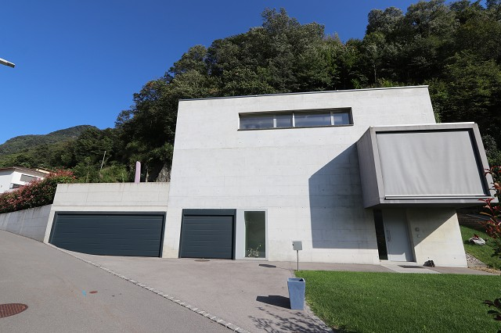
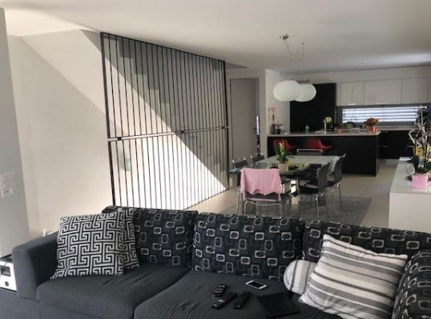

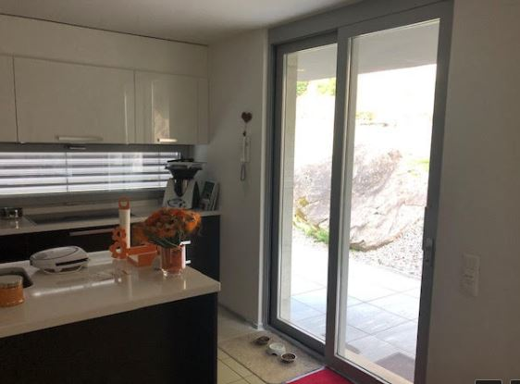
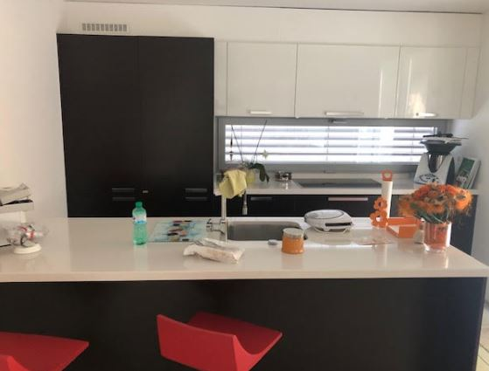

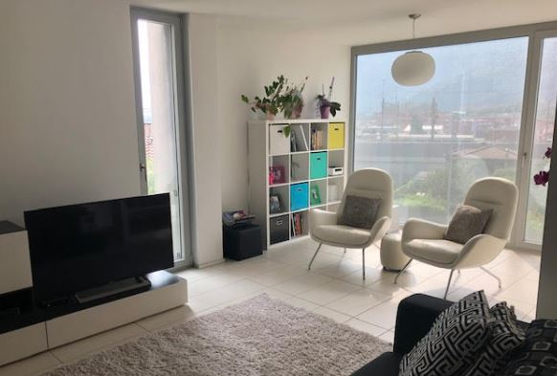
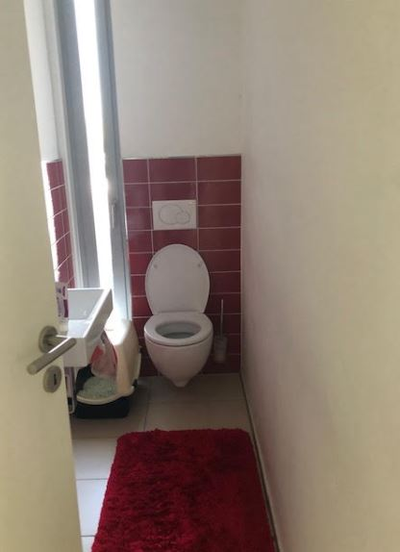

Schlafzimmer, Waschküche und Keller camere, lavanderia e cantina

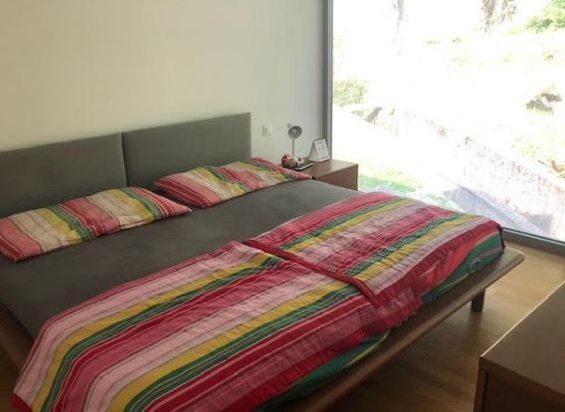
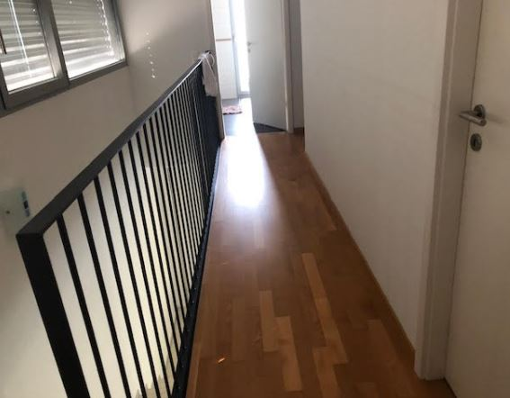

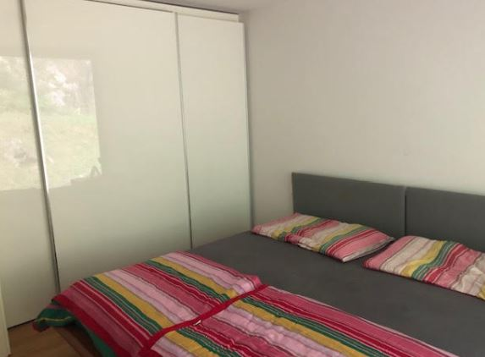
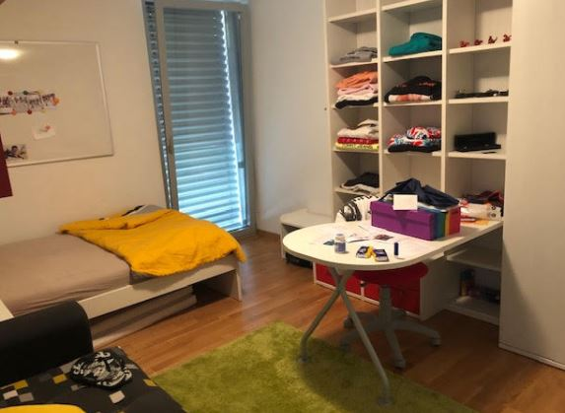

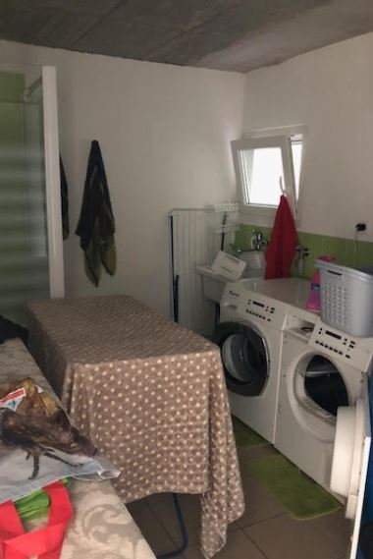
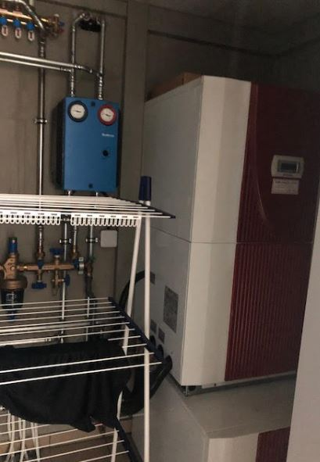

Terrasse, Garten und Aussicht terrazza, giardino e la vista

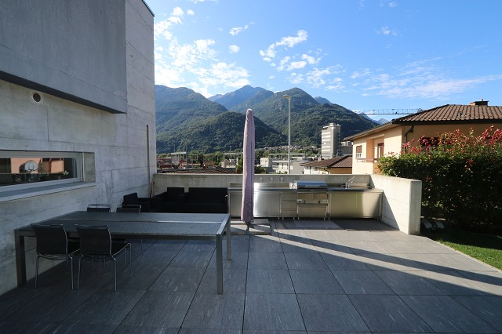
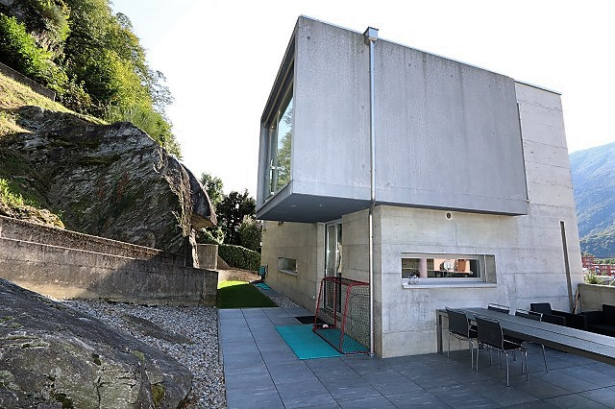

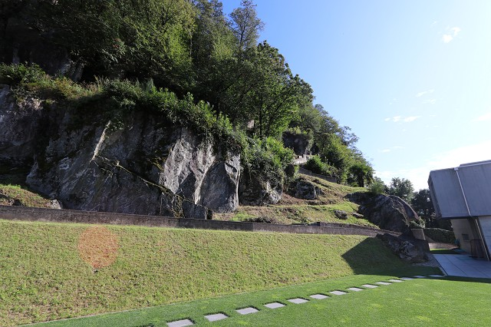
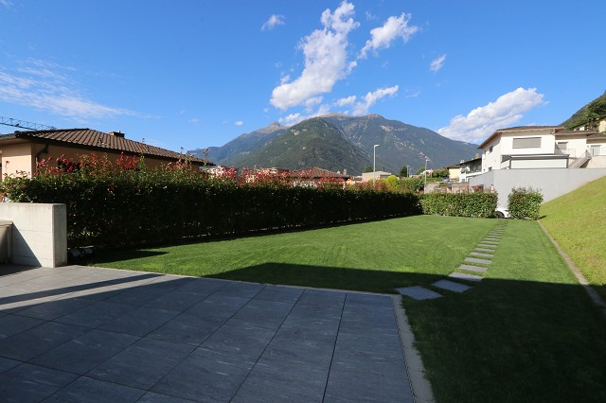

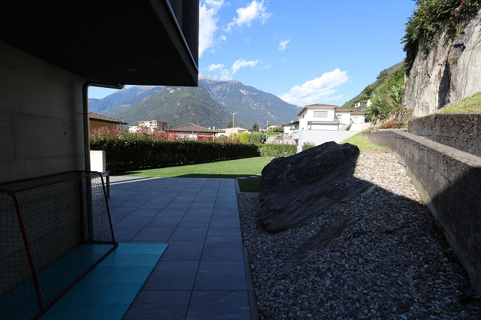
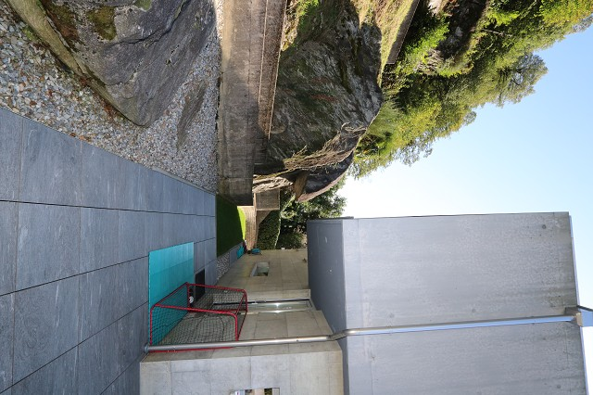

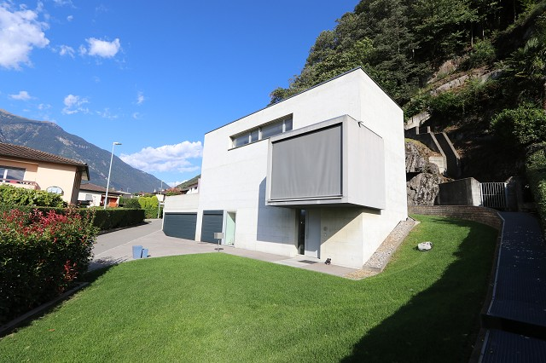

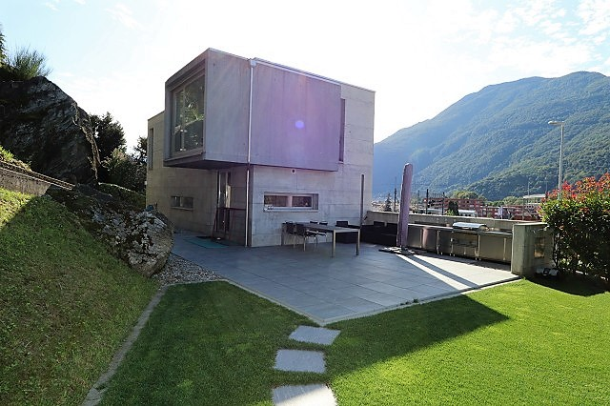

TICINO | Ascona

Garten, Zufahrt und Aussicht giardino, ingresso e la vista
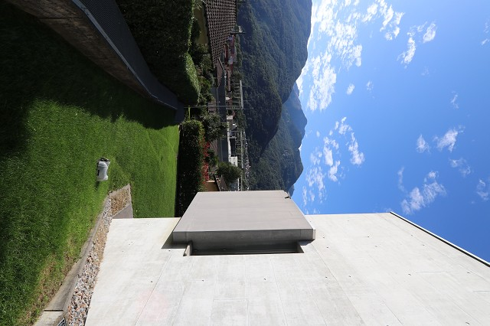

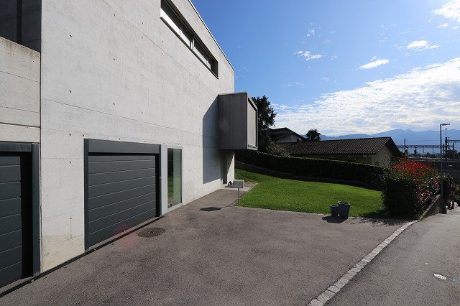

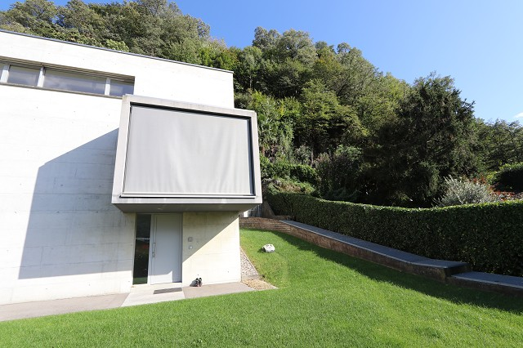

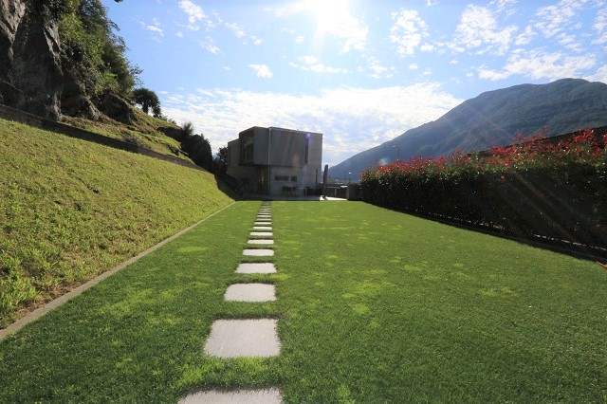
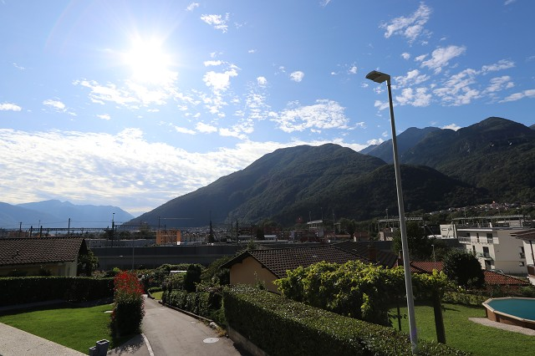

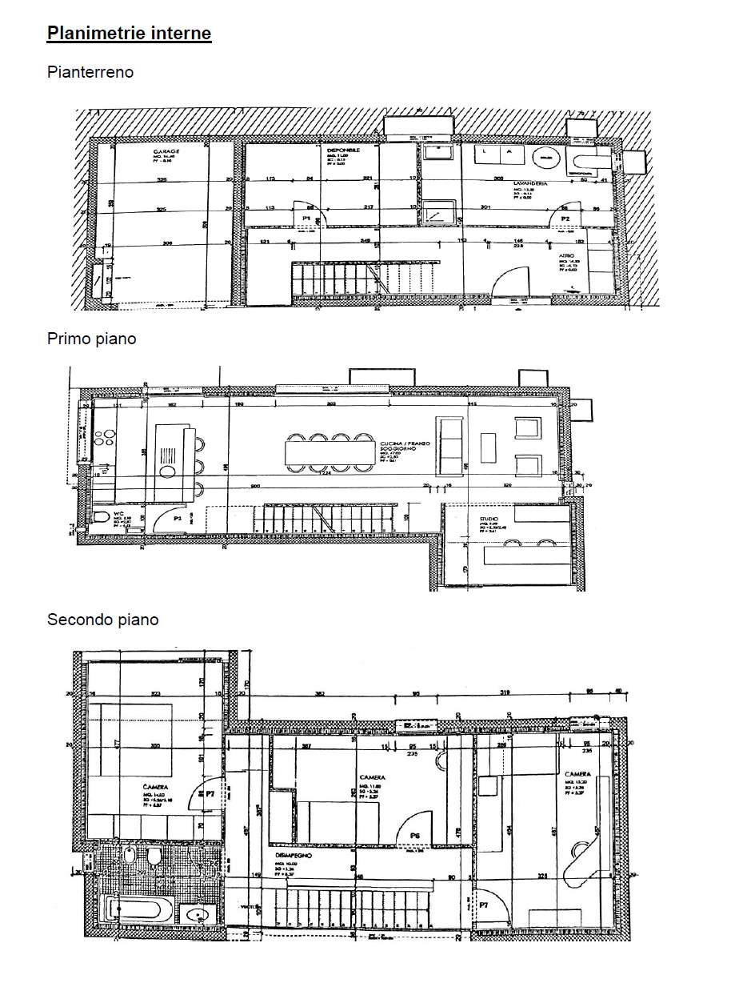

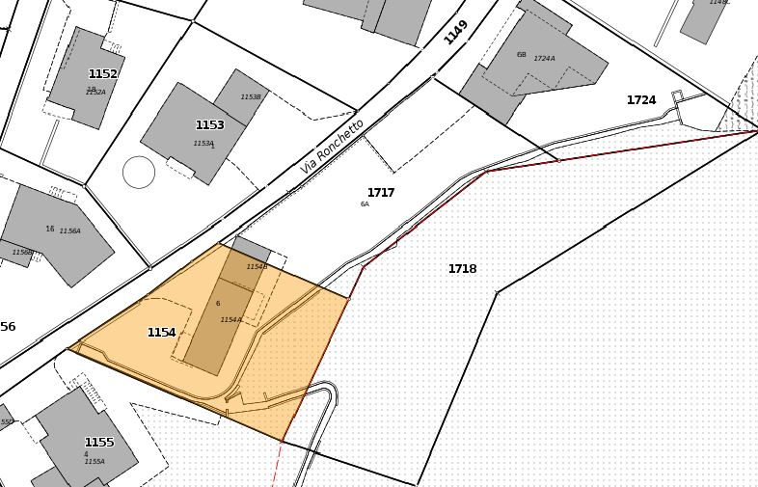

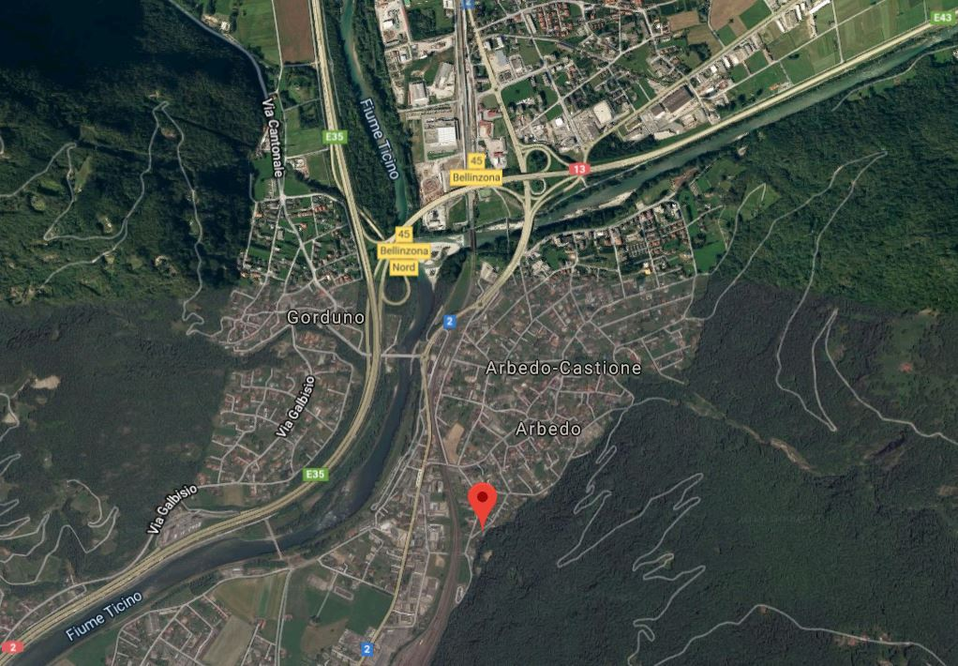

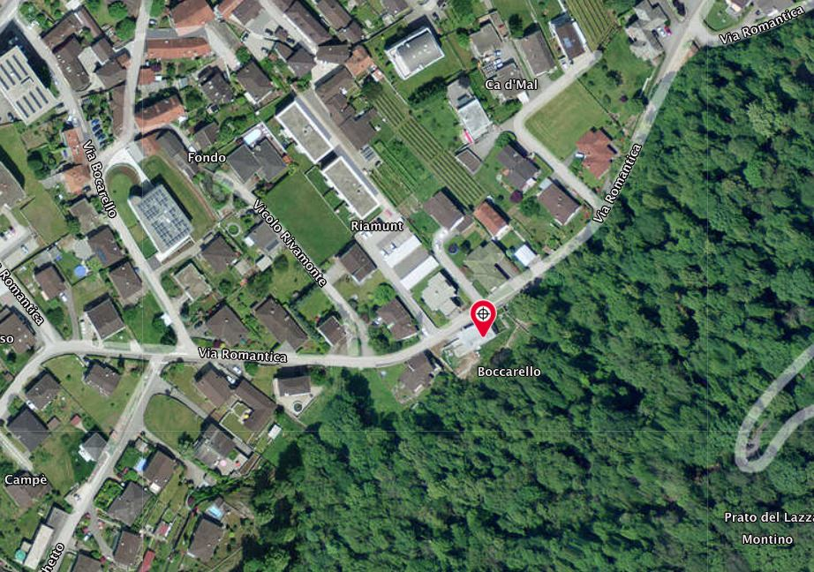

TICINO | Arbedo

